Ejercicios SQL - Manipulación de Datos - Solución

La Tienda de Informática
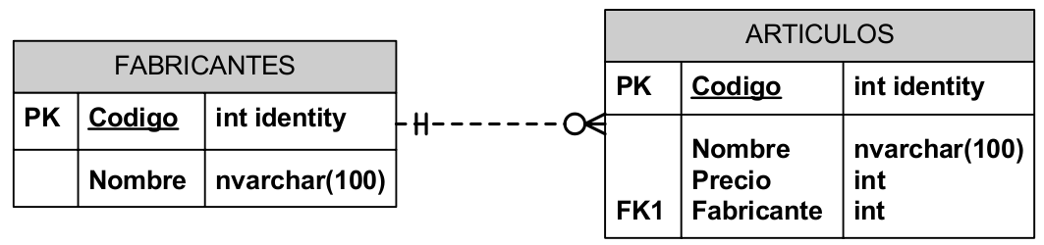

Obtener los nombres y los precios de los productos de la tienda.
SELECT Nombre, Precio FROM ARTICULOS

Obtener el nombre de los productos cuyo precio sea mayor o igual a 200 €.
SELECT Nombre FROM ARTICULOS WHERE Precio > 200

Obtener todos los datos de los artículos cuyo precio esté entre los 60 € y los 120 € (ambas cantidades incluidas).
/* Con AND */
SELECT * FROM ARTICULOS WHERE Precio >= 60 AND Precio <= 120

/* Con BETWEEN */
SELECT * FROM ARTICULOS WHERE Precio BETWEEN 60 AND 120

Obtener el nombre y el precio en pesetas (es decir, el precio en euros multiplicado por 166'386).
SELECT Nombre, Precio * 166.386 AS PrecioPtas FROM ARTICULOS

Seleccionar el precio medio de todos los productos.
SELECT AVG(Precio) FROM ARTICULOS

Obtener el precio medio de los artículos cuyo código de fabricante sea 2.
SELECT AVG(Precio) FROM ARTICULOS WHERE Fabricante = 2

Obtener el número de artículos cuyo precio sea mayor o igual a 180 €.
SELECT COUNT(*) FROM ARTICULOS WHERE Precio >= 180

Obtener el nombre y precio de los artículos cuyo precio sea mayor o igual a 180 € y ordenarlos descendentemente por precio, y luego ascendentemente por nombre.
SELECT Nombre, Precio
FROM ARTICULOS
WHERE Precio >= 180
ORDER BY Precio DESC, Nombre

Obtener un listado completo de artículos, incluyendo por cada articulo los datos del articulo y de su fabricante.
SELECT *
FROM ARTICULOS, FABRICANTES
WHERE ARTICULOS.Fabricante = FABRICANTES.Codigo

Obtener un listado de artículos, incluyendo el nombre del artículo, su precio, y el nombre de su fabricante.
SELECT ARTICULOS.Nombre, Precio, FABRICANTES.Nombre
FROM ARTICULOS, FABRICANTES
WHERE ARTICULOS.Fabricante = FABRICANTES.Codigo

Obtener el precio medio de los productos de cada fabricante, mostrando solo los códigos de fabricante.
SELECT AVG(Precio), Fabricante
FROM ARTICULOS
GROUP BY Fabricante

Obtener el precio medio de los productos de cada fabricante, mostrando el nombre del fabricante.
SELECT AVG(Precio), FABRICANTES.Nombre
FROM ARTICULOS, FABRICANTES
WHERE ARTICULOS.Fabricante = FABRICANTES.Codigo
GROUP BY FABRICANTES.Nombre

Obtener los nombres de los fabricantes que ofrezcan productos cuyo precio medio sea mayor o igual a 150 €.
SELECT AVG(Precio), FABRICANTES.Nombre
FROM ARTICULOS, FABRICANTES
WHERE ARTICULOS.Fabricante = FABRICANTES.Codigo
GROUP BY FABRICANTES.Nombre
HAVING AVG(Precio) >= 150

Obtener el nombre y precio del artículo más barato.
SELECT Nombre, Precio
FROM ARTICULOS
WHERE Precio = (SELECT MIN(Precio) FROM ARTICULOS)

Obtener una lista con el nombre y precio de los artículos más caros de cada proveedor (incluyendo el nombre del proveedor).
SELECT A.Nombre, A.Precio, F.Nombre
FROM ARTICULOS A, FABRICANTES F
WHERE A.Fabricante = F.Codigo
AND A.Precio = (
SELECT MAX(A2.Precio)
FROM ARTICULOS A2
WHERE A2.Fabricante = F.Codigo)

Añadir un nuevo producto: Altavoces de 70 € (del fabricante 2).
INSERT INTO ARTICULOS (Nombre, Precio ,Fabricante)
VALUES ('Altavoces', 70, 2)

Cambiar el nombre del producto 8 a 'Impresora Laser'.
UPDATE ARTICULOS SET Nombre = 'Impresora Laser' WHERE Codigo = 8

Aplicar un descuento del 10 % (multiplicar el precio por 0'9) a todos los productos.
UPDATE ARTICULOS SET Precio = Precio * 0.9

Aplicar un descuento de 10 € a todos los productos cuyo precio sea mayor o igual a 120 €.
UPDATE ARTICULOS SET Precio = Precio - 10 WHERE Precio >= 120

Empleados
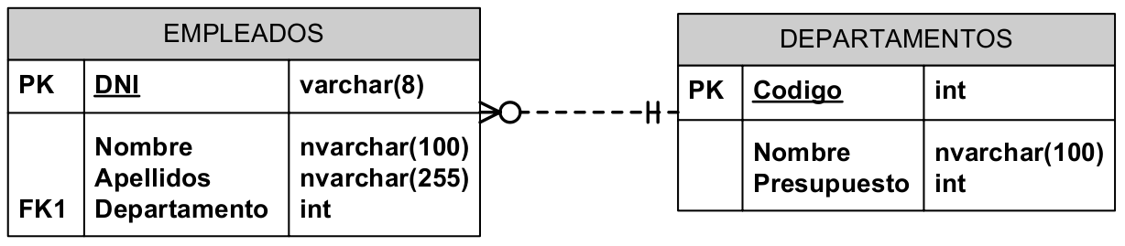

Obtener los apellidos de los empleados.
SELECT Apellidos FROM EMPLEADOS

Obtener los apellidos de los empleados sin repeticiones.
SELECT DISTINCT Apellidos FROM EMPLEADOS

Obtener todos los datos de los empleados que se apellidan 'López'.
SELECT * FROM EMPLEADOS WHERE Apellidos = 'López'

Obtener todos los datos de los empleados que se apellidan 'López' ó 'Pérez'.
/* Con OR */
SELECT *
FROM EMPLEADOS
WHERE Apellidos = 'López' OR Apellidos = 'Pérez'

/* Con IN */
SELECT *
FROM EMPLEADOS
WHERE Apellidos IN ('López', 'Pérez')

Obtener todos los datos de los empleados que trabajan para el departamento 14.
SELECT * FROM EMPLEADOS WHERE Departamento = 14

Obtener todos los datos de los empleados que trabajan para el departamento 37 y para el departamento 77.
/* Con OR */
SELECT *
FROM EMPLEADOS
WHERE Departamento = 37 OR Departamento = 77

/* Con IN */
SELECT *
FROM EMPLEADOS
WHERE Departamento IN (37,77)

Obtener todos los datos de los empleados cuyo apellido comience por 'P'.
SELECT * FROM EMPLEADOS WHERE Apellidos LIKE 'P%'

Obtener el presupuesto total de todos los departamentos.
SELECT SUM(Presupuesto) FROM DEPARTAMENTOS

Obtener el número de empleados en cada departamento.
SELECT Departamento, COUNT(*)
FROM EMPLEADOS
GROUP BY Departamento

Obtener un listado completo de empleados, incluyendo por cada empleado los datos del empleado y de su departamento.
SELECT *
FROM EMPLEADOS, DEPARTAMENTOS
WHERE EMPLEADOS.Departamento = DEPARTAMENTOS.Codigo

Obtener un listado completo de empleados, incluyendo el nombre y apellidos del empleado junto al nombre y presupuesto de su departamento.
SELECT E.Nombre, Apellidos, D.Nombre, Presupuesto
FROM EMPLEADOS E, DEPARTAMENTOS D
WHERE E.Departamento = D.Codigo

Obtener los nombres y apellidos de los empleados que trabajen en departamentos cuyo presupuesto sea mayor de 60.000 €.
SELECT EMPLEADOS.Nombre, Apellidos
FROM EMPLEADOS, DEPARTAMENTOS
WHERE EMPLEADOS.Departamento = DEPARTAMENTOS.Codigo
AND DEPARTAMENTOS.Presupuesto > 60000

SELECT Nombre, Apellidos
FROM EMPLEADOS
WHERE Departamento IN (
SELECT Codigo FROM DEPARTAMENTOS WHERE Presupuesto > 60000)

Obtener los datos de los departamentos cuyo presupuesto es superior al presupuesto medio de todos los departamentos.
SELECT *
FROM DEPARTAMENTOS
WHERE Presupuesto > (
SELECT AVG(Presupuesto) FROM DEPARTAMENTOS )

Obtener los nombres (únicamente los nombres) de los departamentos que tienen más de dos empleados.
SELECT Nombre
FROM DEPARTAMENTOS
WHERE Codigo IN (
SELECT Departamento
FROM EMPLEADOS
GROUP BY Departamento
HAVING COUNT(*) > 2 )

Añadir un nuevo departamento: 'Calidad', con presupuesto de 40.000 € y código 11. Añadir un empleado vinculado al departamento recién creado: Esther Vázquez, DNI: 89267109.
INSERT INTO DEPARTAMENTOS
VALUES ( 11 , 'Calidad' , 40000)

INSERT INTO EMPLEADOS
VALUES ('89267109', 'Esther', 'Vázquez', 11)

Aplicar un recorte presupuestario del 10 % a todos los departamentos.
UPDATE DEPARTAMENTOS SET Presupuesto = Presupuesto * 0.9

Reasignar a los empleados del departamento de investigación (código 77) al departamento de informática (código 14).
UPDATE EMPLEADOS SET Departamento = 14 WHERE Departamento = 77

Despedir a todos los empleados que trabajan para el departamento de informática a (código 14).
DELETE FROM EMPLEADOS WHERE Departamento = 14

Despedir a todos los empleados que trabajen para departamentos cuyo presupuesto sea superior a los 60.000 €.
DELETE FROM EMPLEADOS
WHERE Departamento IN (
SELECT Codigo FROM DEPARTAMENTO WHERE Presupuesto >= 60000)

Despedir a todos los empleados.
DELETE FROM EMPLEADOS

Los Almacenes
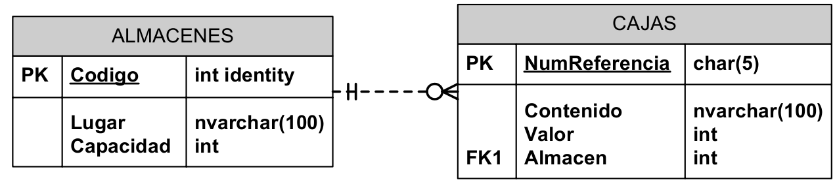

Obtener todos los almacenes.
SELECT * FROM ALMACENES

Obtener todas las cajas cuyo contenido tenga un valor superior a 150 €.
SELECT * FROM CAJAS WHERE Valor > 150

Obtener los tipos de contenidos de las cajas.
SELECT DISTINCT Contenido FROM CAJAS

Obtener el valor medio de todas las cajas.
SELECT AVG(Valor) FROM CAJAS

Obtener el valor medio de las cajas de cada almacén.
SELECT Almacen, AVG(Valor) FROM CAJAS GROUP BY Almacen

Obtener los códigos de los almacenes en los cuales el valor medio de las cajas sea superior a 150 €.
SELECT Almacen, AVG(Valor)
FROM CAJAS
GROUP BY Almacen
HAVING AVG(Valor) > 150

Obtener el número de referencia de cada caja junto con el nombre de la ciudad en el que se encuentra.
SELECT NumReferencia, Lugar
FROM ALMACENES, CAJAS
WHERE ALMACENES.Codigo = CAJAS.Almacen

Obtener el número de cajas que hay en cada almacén.
/* Esta consulta no tiene en cuenta los almacenes vacíos */
SELECT Almacen, COUNT(*)
FROM CAJAS
GROUP BY Almacen

/* Esta consulta tiene en cuenta los almacenes vacíos */
SELECT Codigo, COUNT(NumReferencia)
FROM ALMACENES LEFT JOIN CAJAS
ON ALMACENES.Codigo = CAJAS.Almacen
GROUP BY Codigo

Obtener los códigos de los almacenes que estén saturados (los almacenes donde el número de cajas es superior a la capacidad).
SELECT Codigo
FROM ALMACENES
WHERE Capacidad < (
SELECT COUNT(*) FROM CAJAS WHERE Almacen = Codigo)

Obtener los números de referencia de las cajas que están en Bilbao.
SELECT NumReferencia
FROM CAJAS WHERE Almacen IN (
SELECT Codigo FROM ALMACENES WHERE Lugar = 'Bilbao')

Insertar un nuevo almacén en Barcelona con capacidad para 3 cajas.
INSERT INTO ALMACENES(Lugar, Capacidad) VALUES('Barcelona', 3)

Insertar una nueva caja, con número de referencia 'H5RT', con contenido 'Papel', valor 200, y situada en el almacén 2.
INSERT INTO CAJAS VALUES('H5RT', 'Papel', 200, 2)

Rebajar el valor de todas las cajas un 15 %.
UPDATE CAJAS SET Valor = Valor * 0.85

Rebajar un 20 % el valor de todas las cajas cuyo valor sea superior al valor medio de todas las cajas.
UPDATE CAJAS SET Valor = Valor * 0.80
WHERE Valor > (SELECT AVG(Valor) FROM CAJAS)

Eliminar todas las cajas cuyo valor sea inferior a 100 €.
DELETE FROM CAJAS WHERE Valor < 100

Vaciar el contenido de los almacenes que estén saturados.
DELETE FROM CAJAS WHERE Almacen IN (
SELECT Codigo FROM ALMACENES WHERE Capacidad < (
SELECT COUNT(*) FROM CAJAS WHERE Almacen = Codigo ) )

Películas y Salas
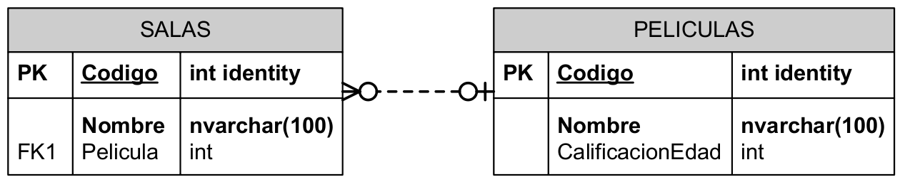

Mostrar las distintas caliﬁcaciones de edad que existen.
SELECT DISTINCT CalificacionEdad FROM PELICULAS

Mostrar todas las películas que no han sido caliﬁcadas.
SELECT * FROM PELICULAS WHERE CalificacionEdad IS NULL

Mostrar la información de todas las salas y, si se proyecta alguna película en la sala, mostrar también la información de la película.
SELECT *
FROM SALAS LEFT JOIN PELICULAS ON SALAS.Pelicula = PELICULAS.Codigo

LEFT → MUESTRA TODOS LOS PRIMEROS AUNQUE NO ESTÉN EN EL SEGUNDO

Mostrar la información de todas las películas y, si se proyecta en alguna sala, mostrar también la información de la sala.
SELECT *
FROM SALAS RIGHT JOIN PELICULAS ON SALAS.Pelicula = PELICULAS.Codigo

RIGHT → MUESTRA TODOS LOS SEGUNDOS AUNQUE NO ESTÉN EN EL PRIMERO

Mostrar los nombres de las películas que no se proyectan en ninguna sala.
/* Con JOIN */
SELECT PELICULAS.Nombre
FROM SALAS RIGHT JOIN PELICULAS ON SALAS.Pelicula = PELICULAS.Codigo
WHERE SALAS.Pelicula IS NULL

/* Con Subconsulta */
SELECT Nombre
FROM PELICULAS
WHERE Codigo NOT IN (
SELECT Pelicula FROM SALAS WHERE Pelicula IS NOT NULL )

Añadir una nueva película 'Uno, Dos, Tres', para mayores de 7 años.
INSERT INTO PELICULAS(Nombre,CalificacionEdad)
VALUES('Uno, Dos, Tres', 7)

Hacer constar que todas las películas no calificadas han sido calificadas 'no recomendables para menores de 13 años'.
UPDATE PELICULAS SET CalificacionEdad=13
WHERE CalificacionEdad IS NULL

Eliminar todas las salas que proyectan películas recomendadas para todos los públicos.
DELETE FROM SALAS
WHERE Pelicula IN (
SELECT Codigo FROM PELICULAS WHERE CalificacionEdad = 0)

Los Directores
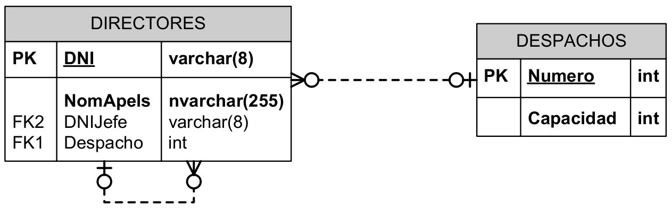

Mostrar el DNI, nombre y apellidos de todos los directores.
SELECT DNI, NomApels FROM DIRECTORES

Mostrar los datos de los directores que no tienen jefes.
SELECT * FROM DIRECTORES WHERE DNIJefe IS NULL

Mostrar el nombre y apellidos de cada director, junto con la capacidad del despacho en el que se encuentra.
SELECT NomApels, Despacho, Capacidad
FROM DIRECTORES, DESPACHOS
WHERE DIRECTORES.Despacho = DESPACHOS.Numero

Mostrar el número de directores que hay en cada despacho.
/* Sin tener en cuenta despachos vacíos */
SELECT Despacho, COUNT(*)
FROM DIRECTORES GROUP BY Despacho

/* Teniendo en cuenta despachos vacíos */
SELECT Numero, COUNT(DNI)
FROM DESPACHOS LEFT JOIN DIRECTORES
ON DESPACHOS.Numero = DIRECTORES.Despacho
GROUP BY Numero

Mostrar los datos de los directores cuyos jefes no tienen jefes.
SELECT *
FROM DIRECTORES
WHERE DNIJefe IN (
SELECT DNI FROM DIRECTORES WHERE DNIJefe IS NULL)

Mostrar los nombres y apellidos de los directores junto con los de su jefe.
/* No muestra los directores que no tienen jefes. */
SELECT d1.NomApels, d2.NomApels
FROM DIRECTORES d1, DIRECTORES d2
WHERE d1.DNIJefe = d2.DNI

/* Si muestra directores sin jefe. */
SELECT d1.NomApels, d2.NomApels
FROM DIRECTORES d1 LEFT JOIN DIRECTORES d2
ON d1.DNIJefe = d2.DNI

Mostrar el número de despachos que estén sobreutilizados.
SELECT Numero
FROM DESPACHOS
WHERE Capacidad < (
SELECT COUNT(*) FROM DIRECTORES WHERE Despacho = Numero )

Añadir un nuevo director llamado Paco Pérez, DNI 28301700, sin jefe, y situado en el despacho 124.
INSERT INTO DIRECTORES
VALUES('28301700', 'Paco Pérez', NULL, 124)

Asignar a todos los empleados apellidados Pérez un nuevo jefe con DNI 74568521.
UPDATE DIRECTORES SET DNIJefe = '74568521'
WHERE NomApels LIKE '%Pérez%'

Despedir a todos los directores, excepto a los que no tienen jefe.
DELETE FROM DIRECTORES WHERE DNIJefe IS NOT NULL

Piezas y Proveedores
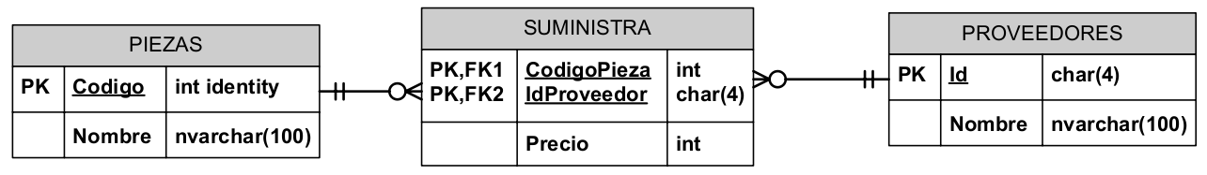

Obtener los nombres de todas las piezas.
SELECT Nombre FROM PIEZAS

Obtener todos los datos de todos los proveedores.
SELECT * FROM PROVEEDORES

Obtener el precio medio al que se nos suministran las piezas.
SELECT CodigoPieza, AVG(Precio)
FROM SUMINISTRA
GROUP BY CodigoPieza

Obtener los nombres de los proveedores que suministran la pieza 1.
/* Sin subconsulta */
SELECT PROVEEDORES.Nombre
FROM PROVEEDORES, SUMINISTRA
WHERE PROVEEDORES.Id = SUMINISTRA.IdProveedor
AND SUMINISTRA.CodigoPieza = 1

/* Con subconsulta */
SELECT Nombre
FROM PROVEEDORES
WHERE Id IN (
SELECT IdProveedor FROM SUMINISTRA WHERE CodigoPieza = 1)

Obtener los nombres de las piezas suministradas por el proveedor cuyo código es HAL.
/* Sin subconsulta */
SELECT PIEZAS.Nombre
FROM PIEZAS, SUMINISTRA
WHERE PIEZAS.Codigo = SUMINISTRA.CodigoPieza
AND SUMINISTRA.IdProveedor = 'HAL'

/* Con subconsulta IN */
SELECT Nombre
FROM PIEZAS
WHERE Codigo IN (
SELECT CodigoPieza
FROM SUMINISTRA
WHERE IdProveedor = 'HAL')

/* Con subconsulta EXISTS */
SELECT Nombre
FROM PIEZAS
WHERE EXISTS (
SELECT *
FROM SUMINISTRA
WHERE IdProveedor = 'HAL'
AND CodigoPieza = PIEZAS.Codigo)

Hacer constar en la base de datos que la empresa “Skellington Supplies” (código TNBC) va a empezar a suministrarnos tuercas (código 1) a 7 pesetas cada tuerca.
INSERT INTO SUMINISTRA VALUES ( 'TNBC' , 1 , 7 )

Aumentar los precios en una unidad.
UPDATE SUMINISTRA SET Precio = Precio + 1

Hacer constar en la base de datos que la empresa “Susan Calvin Corp.”(código RBT) no va a suministrarnos ninguna pieza más.
DELETE FROM SUMINISTRA WHERE IdProveedor = 'RBT'

Hacer constar en la base de datos que la empresa “Susan Calvin Corp.”(código RBT) ya no va a suministrarnos clavos (código 4).
DELETE FROM SUMINISTRA
WHERE IdProveedor = 'RBT'
AND CodigoPieza = 4

Los científicos
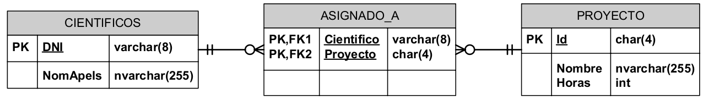

Sacar una relación completa de los científicos asignados a cada proyecto. Mostrar DNI, nombre del científico, identificador del proyecto y nombre del proyecto.
SELECT DNI, NomApels, Id, Nombre
FROM CIENTIFICOS C, ASIGNADO_A A, PROYECTO P
WHERE C.DNI = A.Cientifico
AND A.Proyecto = P.Id

Obtener el número de proyectos al que está asignado cada científico (mostrar el DNI y el nombre).
SELECT DNI, NomApels, COUNT(Proyecto)
FROM CIENTIFICOS LEFT JOIN ASIGNADO_A
ON CIENTIFICOS.DNI = ASIGNADO_A.Cientifico
GROUP BY DNI, NomApels

Obtener el número de científicos asignados a cada proyecto (mostrar el identificador de proyecto y el nombre del proyecto).
SELECT Id, Nombre, COUNT(Proyecto)
FROM PROYECTO LEFT JOIN ASIGNADO_A
ON PROYECTO.Id = ASIGNADO_A.Proyecto
GROUP BY Id, Nombre

Obtener el número de horas de dedicación de cada científico.
SELECT DNI,NomApels, SUM(Horas)
FROM CIENTIFICOS C, ASIGNADO_A A, PROYECTO P
WHERE C.DNI = A.Cientifico
AND A.Proyecto = P.Id
GROUP BY DNI,NomApels

Obtener el DNI y nombre de los científicos que se dedican a más de un proyecto y a cuya dedicación media a cada proyecto sea superior a las 80 horas.
/* Con dos subconsultas */
SELECT DNI, NomApels
FROM CIENTIFICOS C
WHERE 1 < (
SELECT COUNT(*)
FROM ASIGNADO_A
WHERE Cientifico = C.DNI )
AND 80 < (
SELECT AVG(Horas)
FROM PROYECTO, ASIGNADO_A
WHERE PROYECTO.Id = ASIGNADO_A.Proyecto
AND Cientifico = C.DNI )

/* Juntando tablas y con HAVING */
SELECT DNI, NomApels
FROM CIENTIFICOS C, ASIGNADO_A A, PROYECTO P
WHERE C.DNI = A.Cientifico
AND P.Id = A.Proyecto
GROUP BY DNI, NomApels
HAVING COUNT(Proyecto) > 1
AND AVG(Horas) > 80

Los Grandes Almacenes
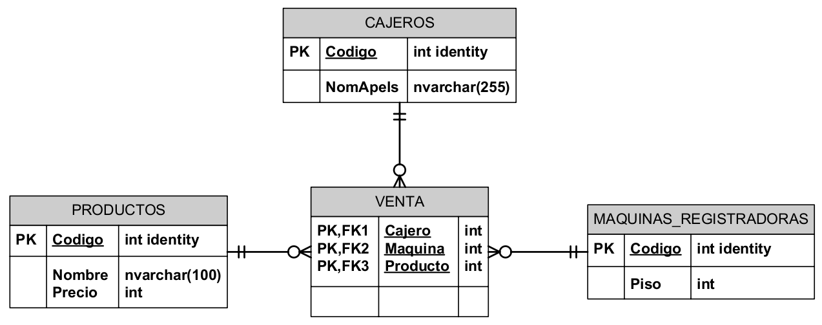

Mostrar el número de ventas de cada producto, ordenado de más a menos ventas.
SELECT Codigo, Nombre, COUNT(VENTA.Producto)
FROM PRODUCTOS LEFT JOIN VENTA
ON PRODUCTOS.Codigo = VENTA.Producto
GROUP BY Codigo, Nombre
ORDER BY COUNT(VENTA.Producto) DESC

Obtener un informe completo de ventas, indicando el nombre del cajero que realizó la venta, nombre y precios de los productos vendidos, y piso en el que se encuentra la máquina registradora donde se realizó la venta.
SELECT NomApels, Nombre, Precio, Piso
FROM VENTA V, CAJEROS C, PRODUCTOS P, MAQUINAS_REGISTRADORAS M
WHERE V.Cajero = C.Codigo
AND V.Producto = P.Codigo
AND V.Maquina = M.Codigo

Obtener las ventas totales realizadas en cada piso.
SELECT Piso, SUM(Precio)
FROM VENTA V, PRODUCTOS P, MAQUINAS_REGISTRADORAS M
WHERE V.Producto = P.Codigo
AND V.Maquina = M.Codigo
GROUP BY Piso

Obtener el código y nombre de aquellos cajeros que hayan realizado ventas en pisos cuyas ventas totales sean inferiores a los 500 €.
SELECT Codigo, NomApels
FROM CAJEROS
WHERE Codigo IN (
SELECT Cajero
FROM VENTA
WHERE Maquina IN (
SELECT Codigo
FROM MAQUINAS_REGISTRADORAS
WHERE Piso IN (
SELECT Piso
FROM VENTA V, PRODUCTOS P, MAQUINAS_REGISTRADORAS M
WHERE V.Producto = P.Codigo
AND V.Maquina = M.Codigo
GROUP BY Piso
HAVING SUM(Precio) < 500 ) ) )

Los Investigadores
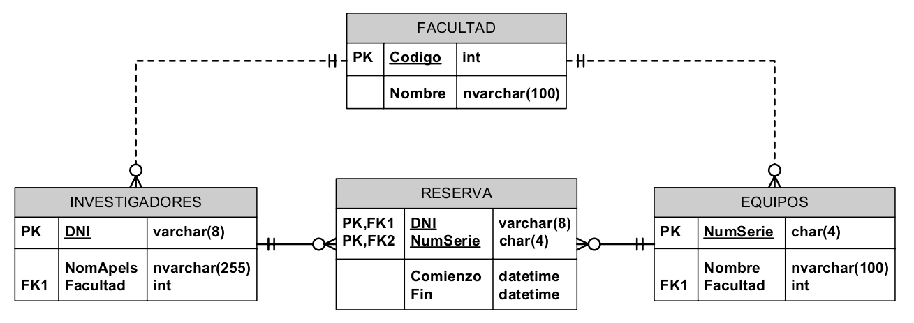

Obtener el DNI y nombre de aquellos investigadores que han realizado más de una a reserva.
/* Juntando tablas */
SELECT I.DNI, NomApels
FROM INVESTIGADORES I LEFT JOIN RESERVA R
ON R.DNI = I.DNI
GROUP BY I.DNI, NomApels
HAVING COUNT(R.DNI) > 1

/* Con subconsulta */
SELECT DNI, NomApels
FROM INVESTIGADORES
WHERE DNI IN (
SELECT DNI FROM RESERVA GROUP BY DNI HAVING COUNT(*) > 1 )

Obtener un listado completa de reservas, incluyendo los siguientes datos: DNI y nombre del investigador, junto con el nombre de su facultad. Numero de serie y nombre del equipo reservado, junto con el nombre de la facultad a la que pertenece. Fecha de comienzo y ﬁn de la reserva.
SELECT
I.DNI,
NomApels,
F_INV.Nombre,
E.NumSerie,
E.Nombre,
F_EQUIP.Nombre,
Comienzo,
Fin
FROM
RESERVA R,
INVESTIGADORES I,
EQUIPOS E,
FACULTAD F_INV,
FACULTAD F_EQUIP
WHERE R.DNI = I.DNI
AND R.NumSerie = E.NumSerie
AND I.Facultad = F_INV.Codigo
AND E.Facultad = F_EQUIP.Codigo

Obtener el DNI y el nombre de los investigadores que han reservado equipos que no son de su facultad.
/* Juntando tablas */
SELECT DISTINCT I.DNI,NomApels
FROM RESERVA R, INVESTIGADORES I, EQUIPOS E
WHERE R.DNI = I.DNI
AND R.NumSerie = E.NumSerie
AND I.Facultad <> E.Facultad

/* Con EXISTS */
SELECT DNI, NomApels
FROM INVESTIGADORES I
WHERE EXISTS (
SELECT *
FROM RESERVA R, EQUIPOS E
WHERE R.NumSerie = E.NumSerie
AND R.DNI = I.DNI
AND I.Facultad <> E.Facultad )

Obtener los nombres de las facultades en las que ningún investigador ha realizado una reserva.
SELECT Nombre
FROM FACULTAD
WHERE Codigo IN (
SELECT Facultad
FROM INVESTIGADORES I LEFT JOIN RESERVA R
ON I.DNI = R.DNI
GROUP BY Facultad
HAVING COUNT(R.DNI) = 0 )

Obtener los nombres de las facultades con investigadores 'ociosos' (investigadores que no han realizado ninguna reserva).
SELECT Nombre
FROM FACULTAD
WHERE Codigo IN (
SELECT Facultad
FROM INVESTIGADORES
WHERE DNI NOT IN ( SELECT DNI FROM RESERVA ) )

Obtener el número de serie y nombre de los equipos que nunca han sido reservados.
/* Juntando tablas */
SELECT E.NumSerie, Nombre
FROM EQUIPOS E LEFT JOIN RESERVA R
ON R.NumSerie = E.NumSerie
GROUP BY E.NumSerie, Nombre
HAVING COUNT(R.NumSerie) = 0

/* Con subconsulta IN */
SELECT NumSerie, Nombre
FROM EQUIPOS
WHERE NumSerie NOT IN ( SELECT NumSerie FROM RESERVA )

/* Con EXISTS */
SELECT NumSerie, Nombre
FROM EQUIPOS E
WHERE NOT EXISTS (
SELECT * FROM RESERVA R WHERE R.NumSerie = E.NumSerie )

